Роз'яснення щодо правових аспектів благодійної та волонтерської діяльності

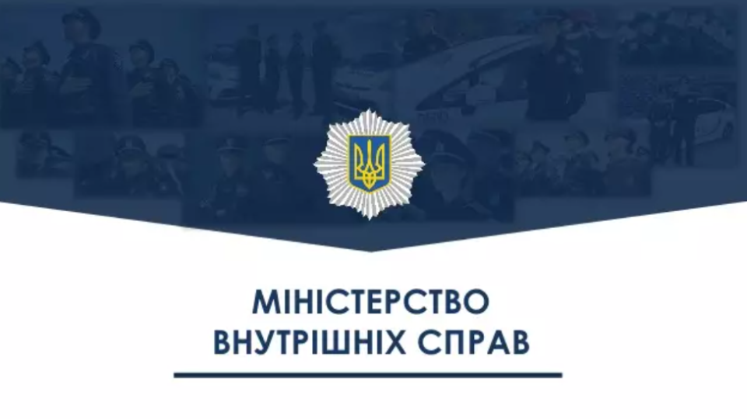
У межах роз’яснювальної роботи спрямованої на запобігання та протидію шахрайству, іншим зловживанням у сфері благодійної діяльності, волонтерської діяльності, надання послуг та пільг у цій сфері Міністерство внутрішніх справ України спільно з Національною поліцією України та Міністерством соціальної політики України розробило роз’яснювальні матеріали та оприлюднило їх на офіційному вебсайті МВС за посиланням:
https://mvs.gov.ua/public/nacionalnastrategiia-spriiannia-rozvitku-gromadianskogo-suspilstva-v-ukrayini-na-2021-2026- roki/rekomendaciyi-shhodo-zapobigannia-viniknenniu-peredumov-ucinenniapravoporusen-u-sferi-blagodiinoyi-ta-volonterskoyi-diialnosti-1

